**Java** **agent** **development Framework**

GUIDE D’INSTALLATION  
Jules SAUVINET  
Yann CORTIAL



1. **Utilisateurs Windows / Linux / Mac**

Voici les étapes à suivre pour installer JADE sous Windows, au sein d’un projet NetBeans (pour Linux ou Mac la manoeuvre est similaire, seul les chemins du système de fichier changent):

1. Téléchargez le fichier **JADE-all-4.4.0.zip** à l’adresse suivante [**http://jade.tilab.com/download/jade/**](http://jade.tilab.com/download/jade/)
2. Décompressez le fichier. Vous devez obtenir 4 autres archives zip : **JADE-bin-4.4.0.zip, JADE-doc-4.4.0.zip, JADE-examples-4.4.0.zip,** et **JADE-src-4.4.0.zip**. Décompresser les à leur tour.
3. Ouvrez NetBeans, et créez un nouveau projet java (Java SE standard) nommé **MIF24-JadeDemo**.
4. Dans l’inspecteur du projet, cliquez-droit sur “librairies”, puis cliquez-gauche sur “ADD JAR/FOLDER” dans le menu déroulant qui apparaît : sélectionnez le fichier **jade.jar** situé dans le répertoire **C:\.......\JADE-all-4.4.0\JADE-bin-4.4.0\jade\lib**.
5. Créez un nouveau package **agent**, puis une classe dans ce package nommée **HelloWorldAgent**. Copiez coller le code suivant :

package mif24.jadedemo.agent;

import jade.core.Agent;

/**

This example shows a minimal agent that just prints "Hello World!"

and then terminates.

@author Giovanni Caire - TILAB

*/

public class HelloWorldAgent extends Agent {

protected void setup() {

System.out.println("Hello World! My name is "+getLocalName());

// Make this agent terminate

doDelete();

}

}

1. Supprimez la classe contenant le Main du projet java, générée automatiquement par NetBeans. Dans l’inspecteur du projet (cf capture d’écran), cliquez droit sur le nom du projet, puis cliquez-gauche sur “Properties”. Dans l’option “Run” : changez le nom de “Main Class” en **jade.Boot**. Changez aussi “Arguments” à : **-gui -agents smith:mif24.jadedemo.agent.HelloWorldAgent**.

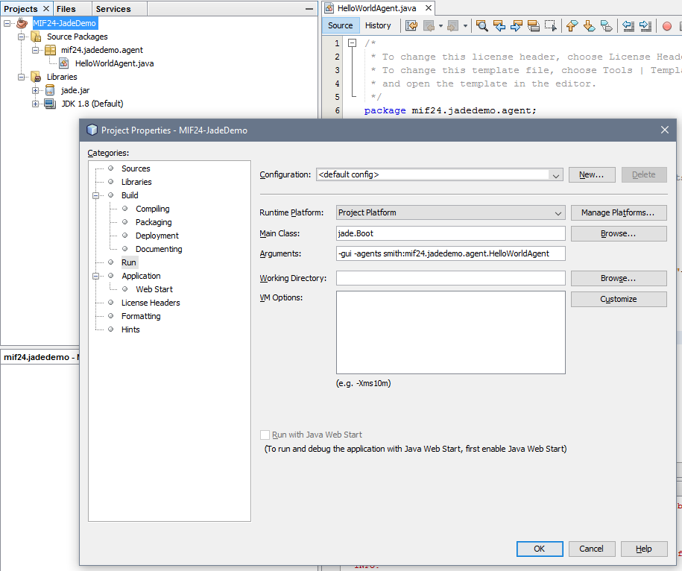

1. Lancer l’application, normalement tout fonctionne et l’agent Smith affiche bien son nom. A noter que pour les utilisateurs Windows, l’OS demandera l’autorisation d’accès au réseau pour l’application (cliquez simplement sur OK).

run:

mai 07, 2016 10:55:34 AM jade.core.Runtime beginContainer

INFO: ----------------------------------

This is JADE 4.4.0 - revision 6778 of 21-12-2015 12:24:43

downloaded in Open Source, under LGPL restrictions,

at http://jade.tilab.com/

----------------------------------------

mai 07, 2016 10:55:34 AM jade.imtp.leap.LEAPIMTPManager initialize

INFO: Listening for intra-platform commands on address:

- jicp://78.193.115.24:1099

mai 07, 2016 10:55:34 AM jade.core.BaseService init

INFO: Service jade.core.management.AgentManagement initialized

mai 07, 2016 10:55:34 AM jade.core.BaseService init

INFO: Service jade.core.messaging.Messaging initialized

mai 07, 2016 10:55:34 AM jade.core.BaseService init

INFO: Service jade.core.resource.ResourceManagement initialized

mai 07, 2016 10:55:34 AM jade.core.BaseService init

INFO: Service jade.core.mobility.AgentMobility initialized

mai 07, 2016 10:55:34 AM jade.core.BaseService init

INFO: Service jade.core.event.Notification initialized

mai 07, 2016 10:55:34 AM jade.mtp.http.HTTPServer <init>

INFO: HTTP-MTP Using XML parser com.sun.org.apache.xerces.internal.jaxp.SAXParserImpl$JAXPSAXParser

mai 07, 2016 10:55:34 AM jade.core.messaging.MessagingService boot

INFO: MTP addresses:

http://DESKTOP-38DMTKV:7778/acc

Hello World! My name is smith

mai 07, 2016 10:55:34 AM jade.core.AgentContainerImpl joinPlatform

INFO: --------------------------------------

Agent container Main-Container@78.193.115.24 is ready.

--------------------------------------------

mai 07, 2016 10:55:39 AM jade.domain.ams shutdownPlatformAction

INFO: AMS - Activating platform shutdown. Requester = rma@78.193.115.24:1099/JADE

mai 07, 2016 10:55:39 AM jade.core.messaging.MessageManager shutdown

INFO: MessageManager shutting down ...

mai 07, 2016 10:55:39 AM jade.core.Runtime$1 run

INFO: JADE is closing down now.

BUILD SUCCESSFUL (total time: 6 seconds)